configuration management

si 1000 serveur il faux conf et adresse etc don il ya de grande nombre

solution ansible a résoudre par un seul fichier et lance acce

current state vs desired state

comment le moment et comment tu le faire futur

AWS Config est un service qui vous permet de déterminer, de contrôler et d'évaluer les configurations de vos ressources AWS. Config surveille et enregistre en permanence les configurations de vos ressources AWS et vous permet d'automatiser l'évaluation des configurations enregistrées par rapport aux configurations souhaitées. Avec Config, vous pouvez examiner l'évolution des configurations et des relations entre les ressources AWS, découvrir les historiques de configuration des ressources détaillés et déterminer votre conformité globale aux configurations spécifiées dans vos directives internes. Cela vous permet de simplifier l'audit de la conformité, l'analyse de la sécurité, la gestion des modifications et le diagnostic des défaillances opérationnelles.

Avantages

* Surveillance continue

Avec AWS Config, vous pouvez surveiller et enregistrer en continu les changements de configuration de vos ressources AWS. Config vous permet également de répertorier vos ressources AWS, les configurations de vos ressources AWS ainsi que les configurations logicielles dans les instances EC2 à tout moment. Une fois qu'un changement par rapport à un état précédent est détecté, une notification Amazon Simple Notification Service (SNS) peut être envoyée afin que vous l'examiniez et que vous preniez les mesures nécessaires.

### Évaluation continue

AWS Config vous permet de contrôler et d'évaluer en continu la conformité globale des configurations de vos ressources AWS aux politiques et directives de votre organisation. AWS Config vous permet de définir les règles de mise en service et de configuration des ressources AWS. Ces règles peuvent être allouées de façon indépendante ou rassemblées avec des actions correctives de conformité dans un pack (connu sous le nom de pack de conformité) qui peut être déployé dans l’intégralité de votre organisation d’un simple clic. Les configurations des ressources ou les changements de configuration qui s'écartent de vos règles déclenchent automatiquement des notifications Amazon Simple Notification Service (SNS) et des événements Amazon CloudWatch pour que vous puissiez être alerté en continu. Vous pouvez également profiter du tableau de bord visuel pour vérifier votre statut de conformité globale et repérer rapidement les ressources non conformes.

### Gestion des modifications

Avec AWS Config, vous êtes en mesure de détecter les relations entre les ressources et d'examiner les dépendances des ressources avant de réaliser des modifications. Une fois qu'un changement se produit, vous pouvez rapidement examiner l'historique de configuration de la ressource et déterminer à quoi ressemblait cette dernière à tout moment passé. Config vous donne les informations nécessaires pour évaluer l'effet qu'aurait un changement de configuration de la ressource sur vos autres ressources, ce qui permet de réduire au maximum l'impact des incidents associés à un changement.

### Dépannage de défaillances opérationnelles

Avec AWS Config, vous pouvez obtenir un historique complet des changements de configuration de vos ressources AWS afin de simplifier le diagnostic de vos problèmes opérationnels. Config vous aide à identifier la cause profonde des problèmes opérationnels grâce à son intégration à AWS CloudTrail, un service qui enregistre les événements en lien avec les appels d'API pour votre compte. Config exploite les registres CloudTrail pour mettre les changements de configuration en corrélation avec des événements particuliers ayant eu lieu sur votre compte. Vous pouvez obtenir les détails de l'appel d'API de l'événement qui a provoqué le changement (par ex. qui a formulé la demande, à quelle heure et depuis quelle adresse IP) depuis les journaux CloudTrail

Ansible

* Simplicité lié à l`utilisation de SSh
* Intégration facile dans les outils de CI/CD
* Ficilité d`utilisation à base de fichier yaml
* Des très nombreux modules et une très forte communautè (notamment via ansible galaxy)
* Différentes notations et définitions : inventory + plybook + roles

CI/CD : d’accélérer le rythme de déploiement des applications

CI : intégration continue cherche à automatiser les opérations autour du développement

CD : déploiment continue cherche à automatiser les opérations de déploiment

Plusieurs développeur ,un développeur change le code donc il faut changer à l`autre

Solution utulisrer

1 étape

Dépôt SGM -> serveur d’intégration -> pepository (archive)

2 étape

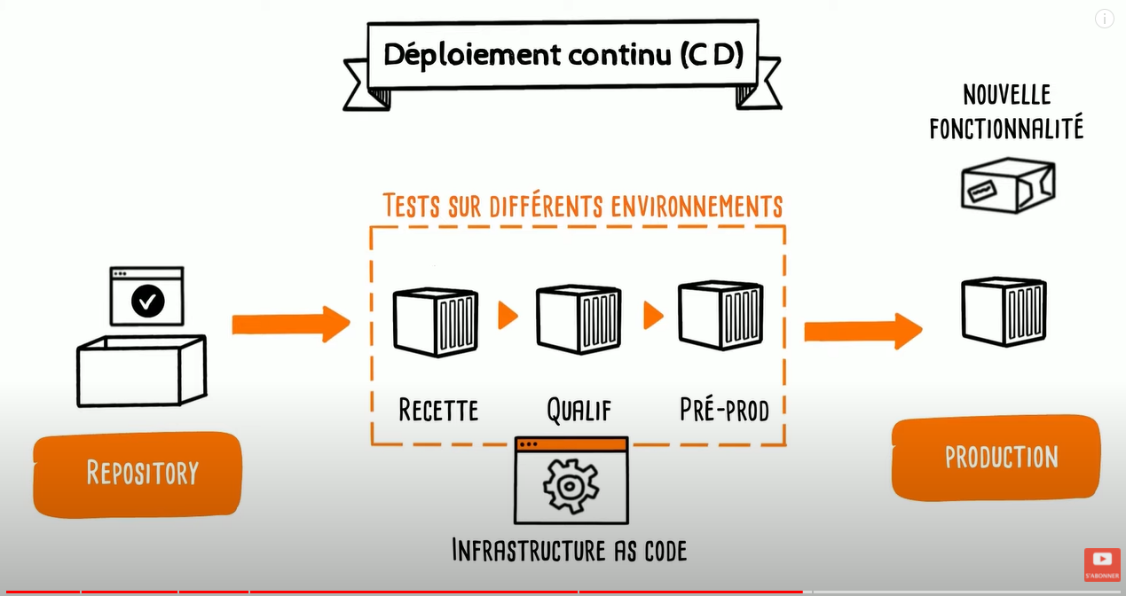

RESUMER

